

*Logging del Sistema*

Version 1.0

Revision History

|  |  |  |  |
| --- | --- | --- | --- |
| **Date** | **Version** | **Description** | **Author** |
| 22/04/2013 | 1.0 | Logging del sistema | Gruppo Azzurro |
|  |  |  |  |
|  |  |  |  |
|  |  |  |  |

Table of Contents

1. Introduzione 4

1.1 Log4j 4

1.2 Struttura del logging del Sistema 4

2. Cartella di destinazione 4

3. Log di esempio 5

Sistema Editoriale – Logging del sistema

# Introduzione

Questo documento ha lo scopo di fornire al proprietario del sistema le informazioni riguardanti la generazione dei file di log. In particolare sarà spiegata come e a quali cartelle accedere per trarre informazioni riguardanti le attività svolte dal sistema. Infine saranno illustrati i file di log relativi ad una particolare navigazione del sistema (mostrata come esempio) attraverso il richiamo di alcune funzionalità.

## Log4j

Per tenere sotto controllo il comportamento dell’applicazione in fase di sviluppo, di test ed infine di go-live è stato utilizzato Log4J: una libreria Java sviluppata dall’Apache Software Foundation che consente di mettere a punto un sistema di logging.

Il vantaggio di tale sistema risiede nella possibilità di testare il sistema non solo in locale, durante la fase di sviluppo, ma anche sul server remoto. Si ha così un ulteriore possibilità di testare l’applicazione anche da probabili bachi e/o problemi di compatibilità derivanti da una differente configurazione del server remoto rispetto alla propria piattaforma di sviluppo.

## Struttura del logging del Sistema

I livelli di logging considerati sono “*debug*” e “*info*”, il debug per tenere traccia di alcune informazioni utili durante lo sviluppo, come il valore di particolari variabili e il richiamo di funzioni mentre l’info per segnalare le operazioni eseguite sul sistema.

Tutti i layer applicativi tracciano le proprie attività su due differenti tipologie di file:

* File di testo caratterizzati da una lunghezza massima (quando la lunghezza massima è raggiunta il file è rinominato aggiungendo un numero progressivo al suo nome);
* File di testo giornalieri (ogni 24 ore viene creato un altro file con l’indicazione della data progressiva).

Inoltre altri due file (giornaliero e dimensionale) tengono memoria di ciò che accade nell’intero sistema cioè in essi confluiscono tutte le informazioni provenienti da ogni singolo strato.

# Cartella di destinazione

## La cartella di destinazione dei file di log “*Log_Gruppo_Azzurro_Editoria*” viene creata automaticamente sul disco rigido del computer dell’utilizzatore. All’interno della stessa sono presenti le seguenti sottocartelle:

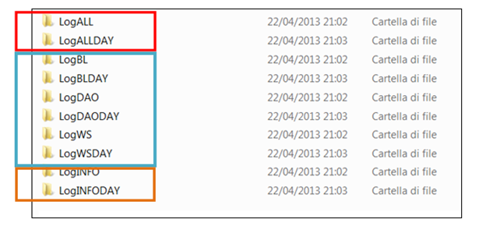

Nel riquadro in rosso sono presenti le sottocartelle che contengono i file di log, sia debug che info, che seguono il funzionamento di tutto il sistema. In particolare *LogALL* contiene i file di testo caratterizzati da una lunghezza massima mentre *LogALLDAY* contiene i file di log giornalieri.

Nel riquadro in blu sono presenti le sottocartelle che contengono i file di log (livello debug) di ciascun layer.

Infine, nel riquadro marrone, sono presenti i file di log (livello info) dell’applicazione nella sua interezza.

# Log di esempio

In questo paragrafo si riporta una parte del file di log (debug e info), ottenuto in fase di test dell’applicazione, relativo alla funzionalità di autenticazione.

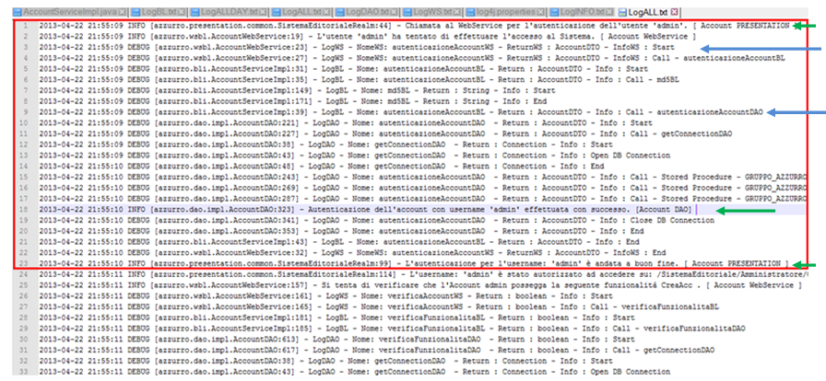

La formattazione dei log di tipo debug è caratterizzata dal layer applicativo di appartenenza, dal nome della funzione richiamata, dal tipo ritornato e da un campo info che aggiunge un’informazione relativa alla funzionalità (ad esempio “Start”- “End” della funzione, nome del metodo richiamato e appartenente ad un altro layer). Le frecce blu indicano alcuni log di tipo debug.

La formattazione dei log di tipo info è caratterizzata da una semplice stringa di descrizione delle operazioni svolte, del loro esito e di alcune variabili (Username, valore restituito, nomi funzionalità, gruppo di appartenenza) e infine dal layer di appartenenza. Le frecce verdi indicano alcuni log di tipo info.